«Детский сад «Росинка» п. Садовый, филиал МБДОУ «Детский сад «Солнышко»

Зал для проведения новогодних утренников

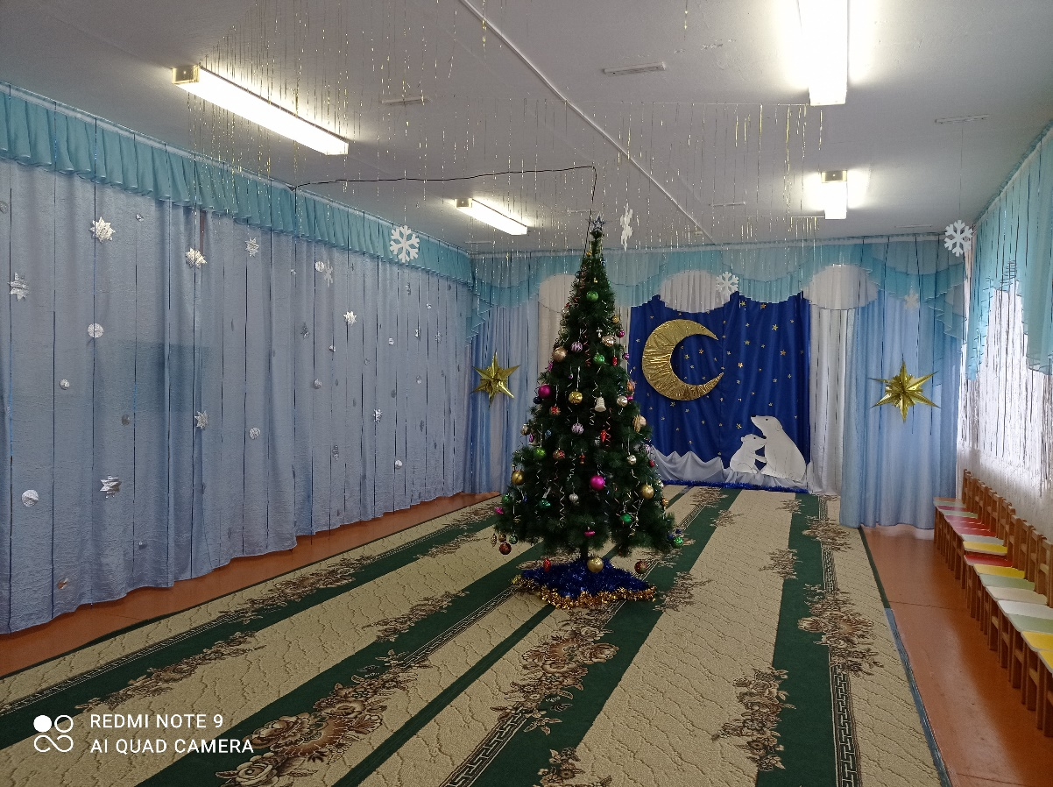

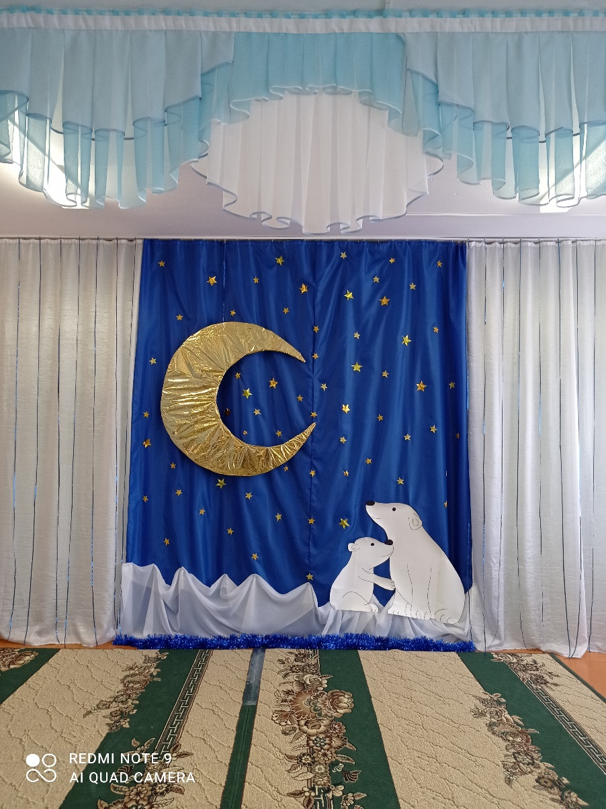

Фотозона

